**交通路線圖**

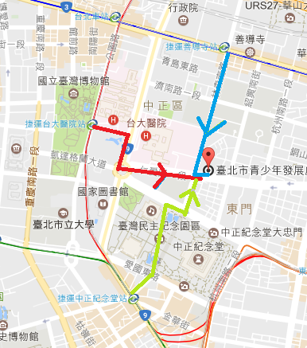

**捷運中正紀念堂站**

**捷運台大醫院站**

**捷運善導寺站**

地址：10052 臺北市中正區仁愛路一段17號

|  |  |
| --- | --- |
| 捷運 | 1. **臺大醫院站(2號出口)：**   可搭乘捷運淡水信義線自臺大醫院站下車，於2號出口沿常德街直走至中山南路右轉，直走至仁愛路1段左轉至本處，步行約12分鐘。   1. **善導寺站(3號出口)：**   搭乘捷運板南線至善導寺站下車，沿林森南路直走至仁愛路1段左轉至本處，步行約10分鐘。   1. **中正紀念堂站(5號出口)：**   搭乘捷運淡水信義線至中正紀念堂站下車，穿過兩廳院於信義路右轉，再沿信義路直走至林森南路左轉，沿林森南路直走至仁愛路1段右轉至本處，步行約15-20分鐘。 |
| 公車 | 林森南路 671 ,208 , 22 ,15 ,295  仁愛路一段( 方向←) 261 ,651 ,630 ,37 ,270 ,621  仁愛路一段( 方向→) 270 ,621 ,630 ,651 ,37 ,263 |
| 小客車 | 小客車 (30╱每小時)  北市青少年發展處地下停車場，共263個車位。 |
| YouBike | 可自捷運善導寺站、捷運東門站、捷運中正紀念堂站、捷運臺大醫院站騎YouBike至本處正門。 |